自动化安全意识平台全球市场总体规模
自动化安全意识平台是一个安全意识工具，将向您的员工传授良好的网络安全实践。一个网络安全意识平台，使您能够轻松管理和分发培训内容，评估知识保留情况，同时跟踪和报告参与情况和学习成果进展情况。

据QYResearch调研团队最新报告“全球自动化安全意识平台市场报告2023-2029”显示，预计2029年全球自动化安全意识平台市场规模将达到32.1亿美元，未来几年年复合增长率CAGR为14.6%。

自动化安全意识平台，全球市场总体规模
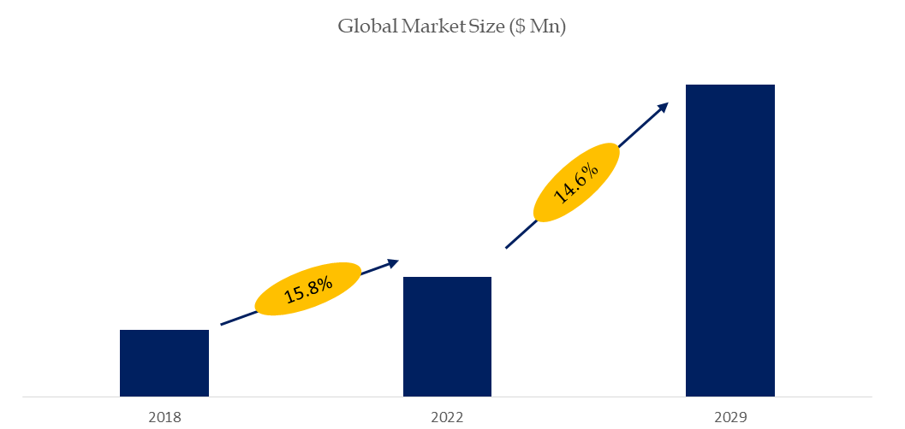
如上图表/数据，摘自QYResearch最新报告“全球自动化安全意识平台市场研究报告2023-2029.

全球自动化安全意识平台市场前14强生产商排名及市场占有率（基于2022年调研数据；目前最新数据以本公司最新调研数据为准）
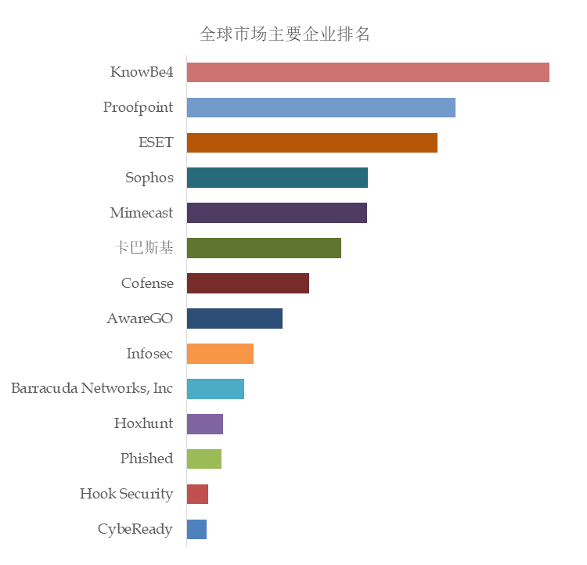
如上图表/数据，摘自QYResearch报告“全球自动化安全意识平台市场研究报告2023-2029，排名基于2022数据。目前最新数据，以本公司最新调研数据为准。
根据QYResearch头部企业研究中心调研，全球范围内自动化安全意识平台生产商主要包括KnowBe4、Proofpoint、ESET、Sophos、卡巴斯基、Mimecast、Cofense、AwareGO、Infosec、Barracuda Networks, Inc等。2022年，全球前五大厂商占有大约52.0%的市场份额。

自动化安全意识平台，全球市场规模，按产品类型细分，本地部署的处于主导地位
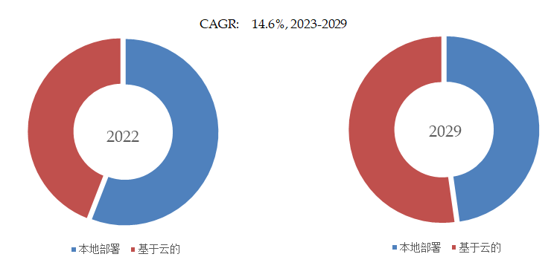
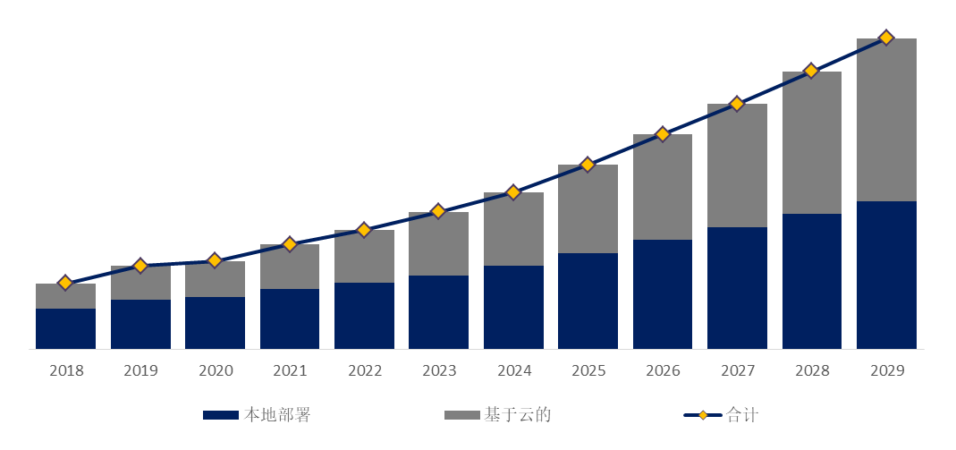
如上图表/数据，摘自QYResearch最新报告“全球自动化安全意识平台市场研究报告2023-2029.
就产品类型而言，目前本地部署是最主要的细分产品，占据大约55.9%的份额。就产品应用而言，目前大型企业是最主要的需求来源，占据大约53.8%的份额。
QYResearch企业简介
QYResearch(北京恒州博智国际信息咨询有限公司)成立于2007年，总部位于美国洛杉矶和中国北京。经过连续16年多的沉淀，QYResearch已成长为全球知名的、面向全球客户提供细分行业调研服务的领先咨询机构；业务遍及世界160多个国家，在全球30多个国家有固定营销合作伙伴，在美国、日本、韩国、印度等有分支机构，在国内主要城市北京、广州、长沙、石家庄、重庆、武汉、成都、山西大同、太原、昆明、日照等地设有办公室和专业研究团队。
QYResearch是全球知名的大型咨询公司，行业涵盖各高科技行业产业链细分市场，横跨如半导体产业链（半导体设备及零部件、半导体材料、集成电路、制造、封测、分立器件、传感器、光电器件）、光伏产业链（设备、硅料/硅片、电池片、组件、辅料支架、逆变器、电站终端）、新能源汽车产业链（动力电池及材料、电驱电控、汽车半导体/电子、整车、充电桩）、通信产业链（通信系统设备、终端设备、电子元器件、射频前端、光模块、4G/5G/6G、宽带、IoT、数字经济、AI）、先进材料产业链（金属材料、高分子材料、陶瓷材料、纳米材料等）、机械制造产业链（数控机床、工程机械、电气机械、3C自动化、工业机器人、激光、工控、无人机）、食品药品、医疗器械、农业等。

